2019秋期泸州市中职学校信息技术类专业教研组活动

2019年10月9日李绍江、邓丽娟、罗兵、陈丹、肖利、陈灵老师一行到 叙永职高参加教研活动。首先是听了付吉凤老师讲的《Flash传统补间动画》，预习教学环节要求学生观看《传统补间之多彩风车》微课视频，结合微课教案，完成学习案，对Flash传统补间知识进行预习，并根据微课视频内容要求学生自主完成多彩风车的制作，将完成的作品返回给教师，一遍在课前了解学生作业完成情况和对新知识的预习情况。

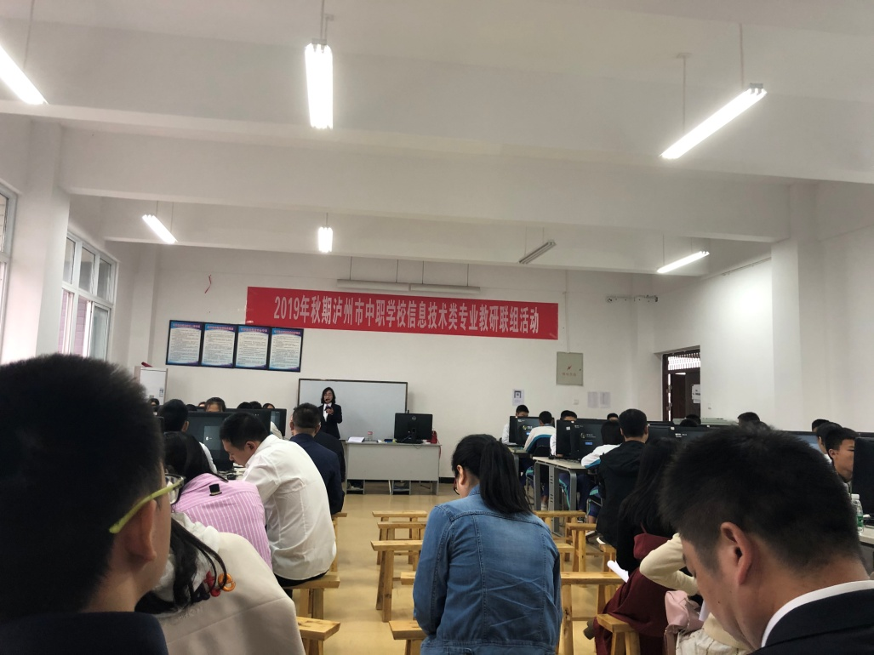

组织教学：同学们用手机扫码进入雨果课堂

项目任务导入：运用雨果课堂发送学习题目要求，抽取学生随机作答。

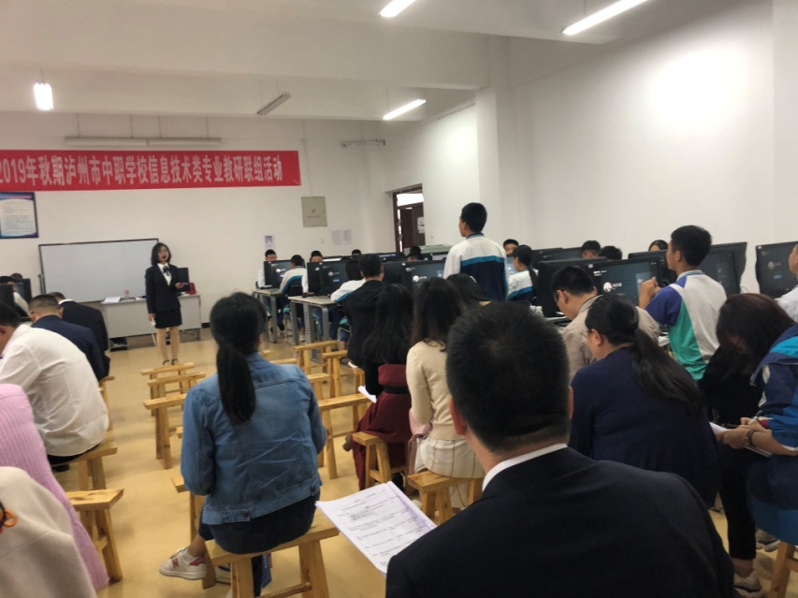

任务一：检查自学作品，教师展示学生观看微视频自主制作的多彩风车作品，让学生自主讨论后做出评价，并要求学生上传教师机展示自己制作作品的过程。

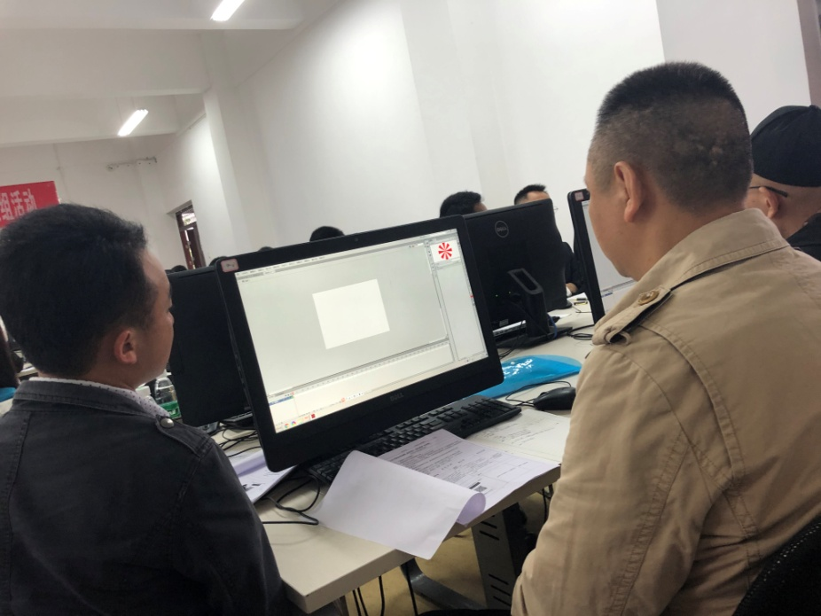

任务二：修改作品，根据学生共同发现的问题修改作品，教师辅导。（学生操作，采用小组合作法，小组长充分发挥带头作用，在规定时间做号之后对组员进行帮组）

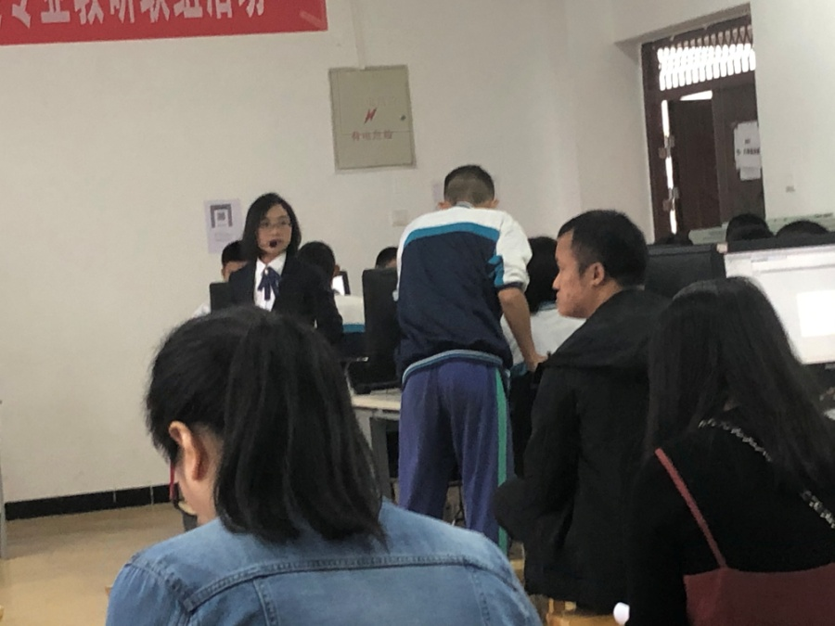

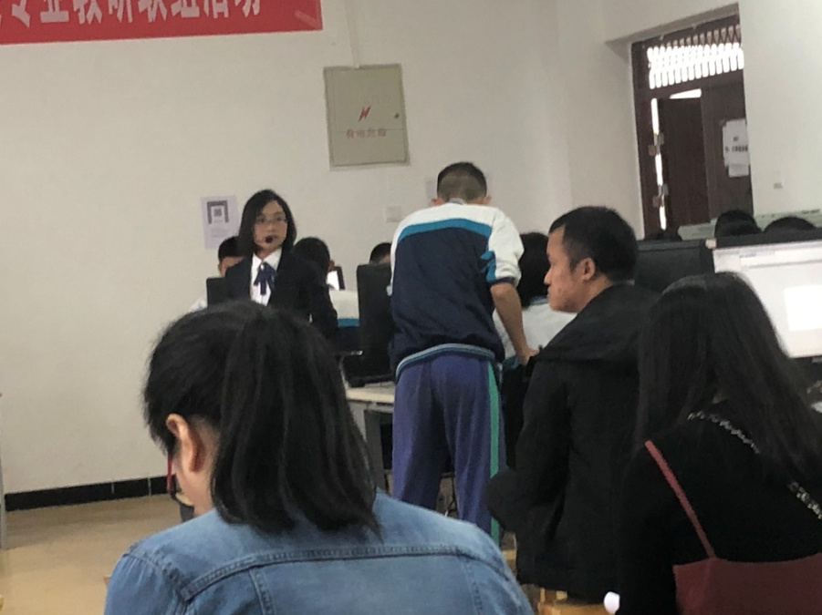

任务总结：梳理传统补间动画制作过程中遇到的问题，进行重点难点的强调，小组讨论后派一名代表发言。

教学内容掌握情况自我评价：运用雨果课堂